NONDIK ATERATA TESTUA: TXANELA
Izenburua | …eta zapaburuak apo bihurtzen dira! |  |  | Egilea | Ikastolen Elkartea
Argitaletxea |  | ELKAR | Urtea | 2003 |  | Orriak | 96-97

... ETA ZAPABURUAK APO BIHURTZEN DIRA!
Udaberriko lehen egun goxoetan, txorien txorrotxio alaiek negua joana dela gogorarazten dutenean, apo arruntak heze guneetara abiatzen dira ugaltzera. Horregatik ikusten dira, garai honetan, hainbeste apo erreketan eta inguruetan.
Ugalketarako, eme bakoitzak, bi ilara luzeetan 1000 -1500 arrautza jartzen ditu.
Baina arrautza horiek ernaldu egin behar dira, bestela ez baitute balio. Arrautzak ernaltzeko, apo arra apo emearen bila joaten da, gainean salto egiten dio, aurreko hankekin emearen lepora atxikitzen da, eta hantxe geratzen da lotuta emeak arrautzak erruten dituen arte. Emeak arrautzak jartzen dituenean, arrak arrautzen gainera isurtzen du hazia, eta emeak jarritako arrautza horiek ernaldu egiten ditu.
Emeak uretan jartzen ditu arrautzak edo uretara erortzeko moduan, eta han, landaretzan eta sustraietan trabatuta geratzen dira arrautzak. Uretan, hezetu, hazi eta puztu egiten dira arrautza horiek.
Handik bi astera, zapaburu beltzak jaiotzen dira, gorputza oso xelebrea dute: buru handia eta isats luzea.
Buruan bi begi dituzte eta aho handi-handia, begitik begira dagoen distantzia adinakoa.
Zapaburuak hildako animaliez eta urpeko landareez elikatzen dira.
Zapaburuek metamorfosia izeneko itxuraldaketa izaten dute apo bihurtu aurretik. Uda bukaerarako, metamorfosia amaiturik egoten da, eta zapaburuak apo bihurtzen dira.

Irakurri baino lehen lantzeko jarduerak

1- Izenburua irakurrita, zure ustez, zeri buruz hitz egingo digu testuak?
- Magiari buruz.
- Zapaburuen metamorfosiari buruz.
- Bertze zerbaiti buruz: .........................................................................

2- Aztertu izenburua. Zer dira zapaburuak? Eta, apoak?
3- Inoiz hartu al duzu zapabururen bat? Kontatu.
4- Egin zapaburuaren deskribapena. Animalia ornoduna ala ornogabea da?
5- Zer testu mota izango da?
6- Zer pertsonek jakingo dute gai horri buruz gehien?
7- Ezagutzen al duzu hitz hauen esanahia: zapaburua, apoa, hezea, ugaldu, eme/arra, ernaldu, isuri, hazia, metamorfosia...?
Dakitenek azaldu lagunei.
8- Inoiz irakurri edo ikasi duzue animaliei buruzko zerbait? Azaldu dakizuena.

Irakurri bitartean lantzeko jarduerak

1- Lehenengo irakurketaren ondoren, galdetu ulertzen ez dituzun hitzen inguruan

... ETA ZAPABURUAK APO BIHURTZEN DIRA!

Irakurri ondoren lantzeko jarduerak

1-Testua ematen duen informazioa nolakoa da?

- Fantastikoa, idazleak asmatutako informazio bat da.
- Sinesgarria, errealitatean gertatzen den prozesu bat delako.

2- Lotu esaldi bakoitza dagokion testu zatiarekin.

SARRERA | Apo emea eta arra elkartzen dira eta arrautza ernalduak uretara erortzen dira.
GERTAERA | Udaberrian apoak heze guneetara hurbiltzen dira .
ONDORIOA | Uda bukaeran metamorfosia gertatzen da eta zapaburuak apo bihurtzen dira.

3-Zer gertatuko da arrautzekin landare edo sustraietan trabatuak geratzen ez badira? Aukeratu erantzun egokiena.
- Edozein tokitan erorita ere, denak batera jarraituko dute.
- Uraren mugimenduarekin sakabanatu egingo dira.

4- Zer garaitan gertatzen da apoen ernalketa?
- Neguan
- Udaberrian
- Eguraldi ona egiten duenean

5- Zenbat arrautza jartzen ditu apo emeak ugalketarako?

6-Ordenatu zenbakien bidez ernalketaren pausuak:
...... Apo emeak arrautzak uretan jartzen ditu.
...... Apo arra apo emearen gainean jartzen da, aurreko hankekin emearen lepora atxikiz eta han gelditzen da emeak arrautzak erruten dituen arte.
...... Arrautzak uretan hezetu, hazi eta puztu egiten dira.
...... Arrautzetatik zapaburuak jaiotzen dira.
...... Apo arrak hazia isurtzen du arrautzen gainera, emeak jarritako arrautzak ernalduz.

7- Zer garaitarako bukatzen da zapabururen metamorfosia?

8- Bete hutsuneak:

- Udaberria iristean apo arruntak .................. abiatzen dira ugaltzera.
- Ugalketarako eme bakoitzak ..................... arrautza jartzen ditu.
- Arrautzak ernaltzeko apo arra apo emearen ..................... atxikitzen da.
- Apo emeak arrautzak jartzen dituenean, arrak arrautzen gainera ..................... isurtzen du.
- Zapaburuak kolorez ..................... dira; burua ...................... eta isatsa ...................... dute.
- Zapaburuak ...................................................... eta .................................................... elikatzen dira.
- Zapaburuek apo bihurtu aurretik itxuraldaketa izaten dute. Itxuraldaketa honi .......................................... deitzen zaio.

9- Nolakoa izango da apo arra? Aukeratu erantzun egokiena.
- Edozein tamainatakoa.
- Emea baino handiagoa, arrak beti emeak baino handiagoak direlako.
- Emea baino txikiagoa, bestela gainera igotzean zanpatu egingo lukeelako.

10- Jarri irudi hauek ordenean, eta idatzi bakoitzean gertatzen dena. Pista modura hemen dituzu lau gertaerak.
- Apo arrak emearen gainera salto egiten du.
- Arrautzak landare eta sustrai artean trabatuak geratzen dira.
- Zapaburuak jaiotzen dira.
- Zapaburuak itxuraldatzen dira eta apo bihurtzen dira.

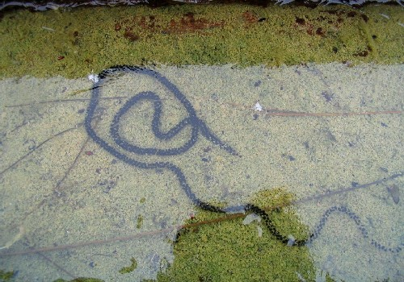
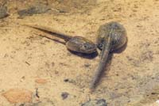
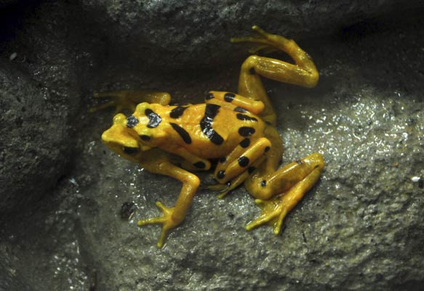
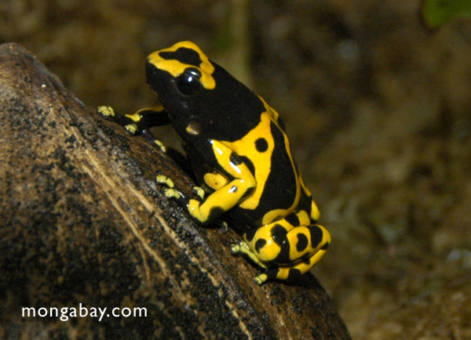

11- Zein da testu honen helburua?

- Informazio bat ematea
- Istorio bat kontatzea

12- Zer iruditu zaizue testua?
- Erraza
- Zaila
- Ulertezina
- Aspergarria
- Interesgarria

13- Zer testu mota da? Aukeratu erantzun zuzena.
- INSTRUKZIO TESTU bat da, apoak harrapatzeko instrukzioak ematen dituelako.
- ELKARRIZKETA bat da, zapaburu eta apo baten arteko elkarrizketa bat delako.
- AZALPEN TESTU bat da, apoen ernalkuntza eta zapaburuak apo nola bihurtzen diren azaltzen duelako.

